ČESKÁ ASTRONOMICKÁ SPOLEČNOST
sekretariát: Astronomický ústav AV ČR, v. v. i., Fričova 298, 251 65 Ondřejov
tel. 775 388 400, info@astro.cz


ASTRONOMICKÝ ÚSTAV AV ČR, v. v. i.

Fričova 298, 251 65 Ondřejov

Tiskové prohlášení České astronomické společnosti a Astronomického ústavu AV ČR, v. v. i.
číslo 224 z 13. 9. 2016

V pátek 16. září nastane polostínové zatmění Měsíce

V pátek 16. září ve 21:05 SELČ nastane úplněk, kterému se podle tradice přezdívá „sklizňový“. Ten bude doplněn neobvyklým úkazem, při kterém Měsíc projde velmi blízko okraje zemského stínu a na zhruba 40 minut tak budeme očima svědky polostínového zatmění. Měsíc bude vypadat, jakoby jej někdo shora začadil černým kouřem. Úkaz bude možné fotografovat a zapojit se tak do soutěže pro širokou veřejnost.

Zatmění Měsíce vzniká při průchodu našeho kosmického souseda zemským stínem. Teoreticky by k úkazu mělo dojít pokaždé, když je Měsíc v úplňku a nachází se v tu dobu přesně na opačné straně oblohy než Slunce. Do roka však nastanou maximálně 3 měsíční zatmění. Je to způsobeno tím, že dráha Měsíce je vůči rovině zemské dráhy skloněna přibližně o 5° a zemský stín na obloze pokrývá ve vzdálenosti Měsíce kruhovou plochu o průměru jen 1,5°. Měsíc proto zemský stín častěji mine a k žádnému zatmění nedojde.

Pokud je Měsíc v úplňku na obloze od zemského stínu ve vzdálenosti menší, než jeho úhlový průměr, můžeme spatřit očima viditelné polostínové zatmění. Kdyby v tom okamžiku na přivrácené straně Měsíce stál astronaut, spatřil by Slunce částečně zakryté tmavou Zemí, obepínanou naoranžovělým prstýnkem naší atmosféry. Polostínové zatmění je očima patrné jen v době, kdy se Měsíc nachází blízko zemského stínu. To bude i případ pátečního zatmění. Při pohledu očima i dalekohledem se bude zdát, jakoby úplněk někdo z horního okraje začadil černými sazemi.

Páteční zatmění uvidíme zhruba hodinu a půl po východu našeho vesmírného souseda. Měsíc v úplňku vychází téměř na východě v 19 hodin 16 minut SELČ (pro Prahu, jinde v ČR se může údaj lišit v minutách), tedy 24 minut po očima nepozorovatelném začátku úkazu. Jak bude stoupat nad obzor, začne se pomalu z jihozápadu přibližovat k blízkosti plného zemského stínu. Přibližně o hodinu později, okolo 20 hodin 20 minut, už by mohlo být očima patrné ztmavnutí severovýchodního okraje Měsíce. Maximální fáze zatmění připadá na 20 hodin 54 minut, kdy bude jev nejvíce výrazný a bude se zdát, jakoby byl Měsíc z levého horního okraje začouzený černým kouřem. Tehdy najdeme Měsíc ve výšce asi 15° nad obzorem. Tento dojem bude očima i dalekohledy patrný ještě dalších asi 25 minut. Poté již nabyde úplněk normálního vzhledu (polostínová fáze bude ještě o něco déle zaznamenatelná fotograficky). Během úkazu najdeme také na jihozápadě krásné seskupení Saturnu a Marsu nedaleko jasné hvězdy Antares v souhvězdí Štíra.

Průběh zatmění nad Českou republikou

Východ Měsíce (Praha) 19 hod 16 min SELČ
Začátek polostínové fáze * 18 hod 55 min SELČ (Měsíc ještě pod obzorem)
Maximální fáze zatmění 20 hod 54 min SELČ
Konec polostínové fáze * 22 hod 54 min SELČ

* Tato fáze není očima pozorovatelná.

Úkaz můžete fotografovat a zapojit se do soutěže. Vzhledem k tomu, že potemnění bude na jasném úplňku opravdu kontrastní, nebude vůbec problém ho zachytit fotograficky. Ať už zrcadlovkou a vhodným větším objektivem ze stativu, nebo rovnou skrze dalekohled. Anebo například s případnou řídkou oblačností, na které se mohou díky svitu Měsíce vytvořit barevné optické úkazy. To vše může být inspirací k fotografování úkazu nejen pro čtenářskou galerii Astro.cz, ale rovněž pro zapojení se do soutěže „Za všechno může Měsíc jen“. Tu Česká astronomická společnost spolupořádá s Knihovnou obce Mokré. Právě kvůli úkazu byla soutěž prodloužena o dalších 10 dní, aby případní zájemci o účast v soutěži mohli přihlásit i snímky blížícího se zatmění Měsíce. Další informace o soutěži najdete v samostatném článku: http://www.astro.cz/clanky/ostatni/radi-fotite-hleda-se-nejnapaditejsi-snimek-mesice.html.

Další zatmění Měsíce viditelné z Česka nastane v sobotu 11. února 2017 krátce po půlnoci a bude opět polostínové. Výraznější zatmění – částečné – uvidíme příští rok 7. srpna při východu Měsíce. Na úplné zatmění Měsíce si budeme muset počkat do 27. července 2018, které bude nejdelším úplným zatměním Měsíce v tomto století.

Doporučujeme a další odkazy:

[1] Kniha Tajemná zatmění (2015, Albatros)
http://www.albatrosmedia.cz/tajemna-zatmeni.html
[2] Nejbližší zatmění Slunce a Měsíce
http://astro.sci.muni.cz/zatmeni/
[3] Stránka o zatměních na Astro.cz
http://www.astro.cz/na-obloze/zatmeni.html
[4] Fotografická soutěž „Za všechno může Měsíc jen“
http://www.astro.cz/clanky/ostatni/radi-fotite-hleda-se-nejnapaditejsi-snimek-mesice.html
[5] Galerie čtenářů na Astro.cz
http://www.astro.cz/fotogalerie/ctenarske-fotogalerie/nejnovejsi-fotografie-ctenaru.html

Petr Horálek
Vedoucí redaktor Astro.cz
horalek@astro.cz
GSM: +420 736 124 431

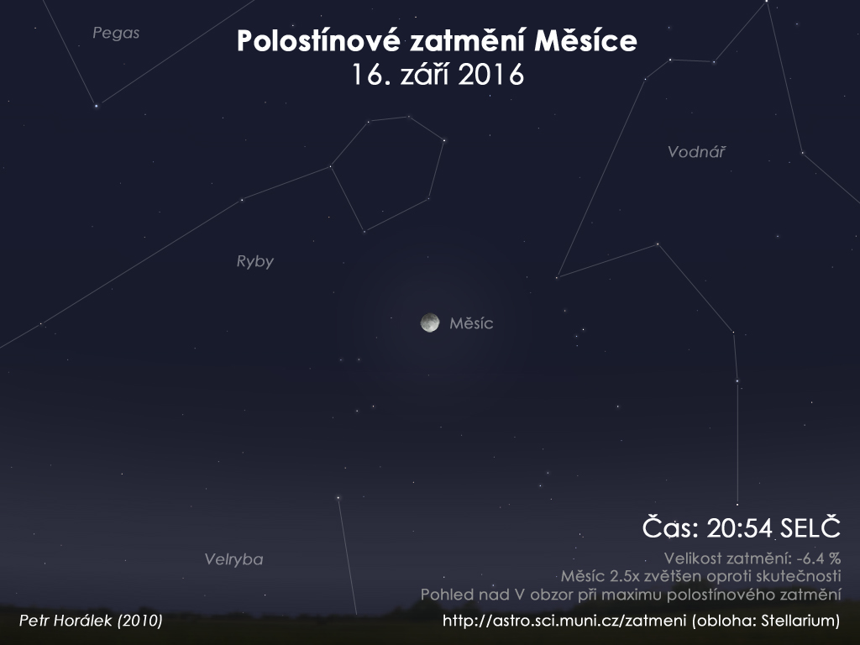

Obloha kolem Měsíce v době zatmění. Grafika: Petr Horálek, Stellarium.

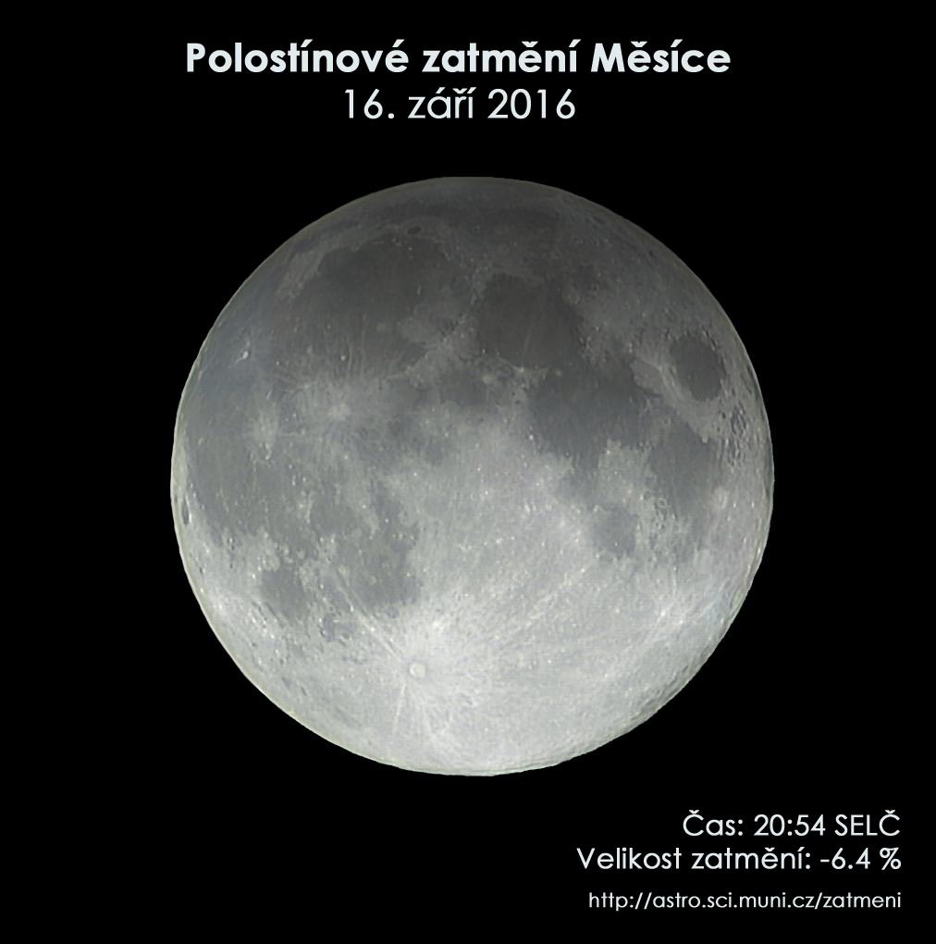

Simulační snímek maximální fáze zatmění
při pohledu dalekohledem. Rendering: Petr Horálek.

______________________________________________________________________________
Česká astronomická společnost (ČAS) vydává od května 1998 tisková prohlášení o aktuálních astronomických událostech a událostech s astronomií souvisejících. Počínaje tiskovým prohlášením č. 67 ze dne 23. 10. 2004 jsou některá tisková prohlášení vydávána jako společná s Astronomickým ústavem Akademie věd ČR, v. v. i. Archiv tiskových prohlášení a další informace nejen pro novináře lze najít na adrese http://www.astro.cz/sluzby.html.
S technickými a organizačními záležitostmi ohledně tiskových prohlášení se obracejte na tiskového tajemníka ČAS Pavla Suchana na adrese Astronomický ústav AV ČR, v. v. i., Boční II/1401, 141 31 Praha 4, tel.: 226 258 411, e-mail: suchan@astro.cz.

